<회원가입 페이지 만들기>

Shopping-4의 구조
회원가입시의 메시지처리해주는 파일

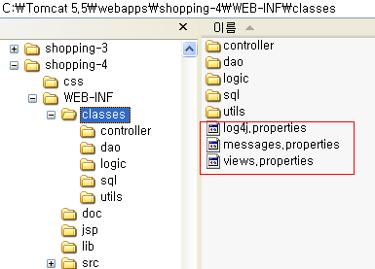
컨트롤러역할(UserEntryFormController)
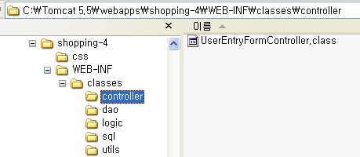

Dao클래스
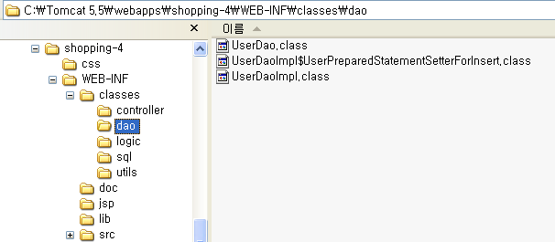
비즈니스로직에 대한 클래스

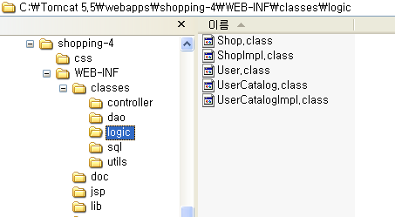

유틸리티 클래스
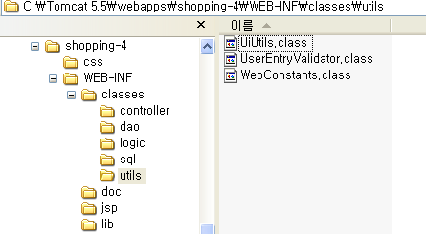
JSP파일
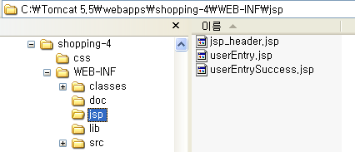

환경설정 부분
Web.xml파일의 회원가입 폼에 대한 한글처리 위한 필터적용
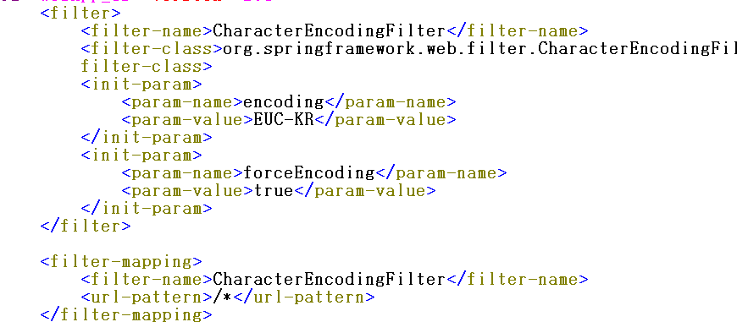

Shopping-4-servlet.xml파일에서의 회원가입에 대한 콘트롤 설정

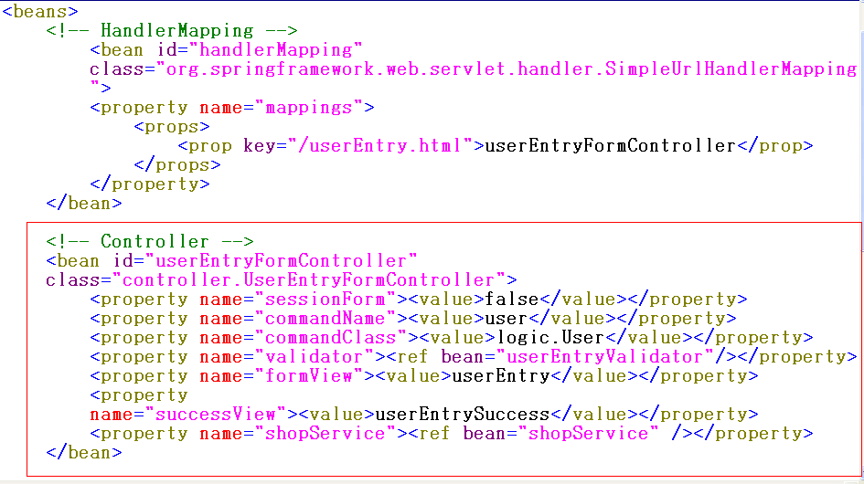

ResourceBundleViewResolver클래스

=>view인터페이스의 구현클래스의 지정과 이동장소 view 의 URL의 맵핑을
프로퍼티 파일에서 관리한다.
=>ResourceBundleViewResolver클래스가 받은 ViewName은 완전한 논리명
이기 때문에 실행하는 View파일명과의 연결이 없어지게 된다.
그 때문에 View파일명이 변경된 경우에도 수정은 프로퍼티 파일 내에서만
완결되므로 Request 컨트롤러는 수정할 필요가 없어진다.

(view.properties)파일이 참조된다.
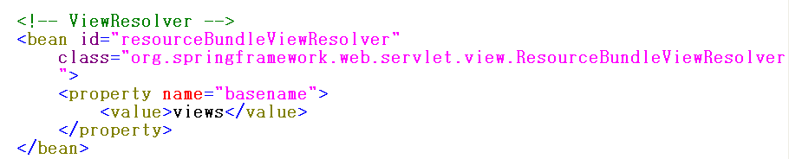

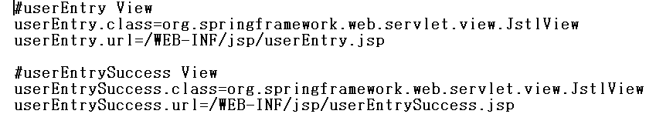

applicationContext.xml파일에서의 회원가입검증과 에러메세지 설정
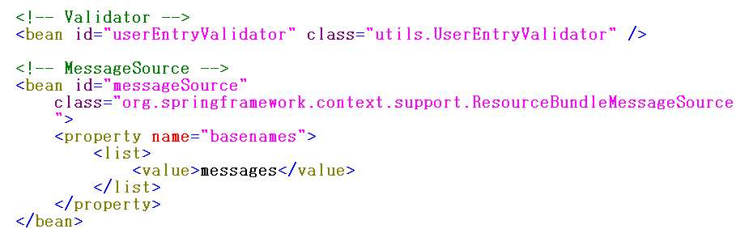

<최종실습>

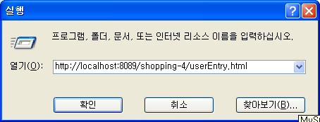

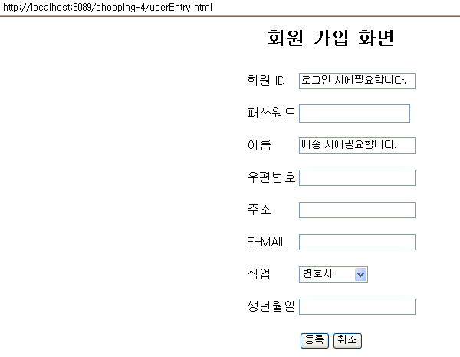

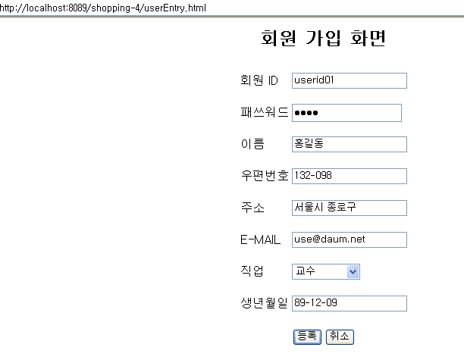

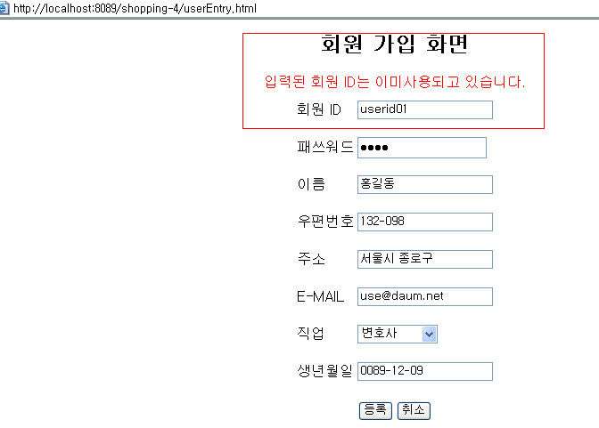

제대로 입력한 경우

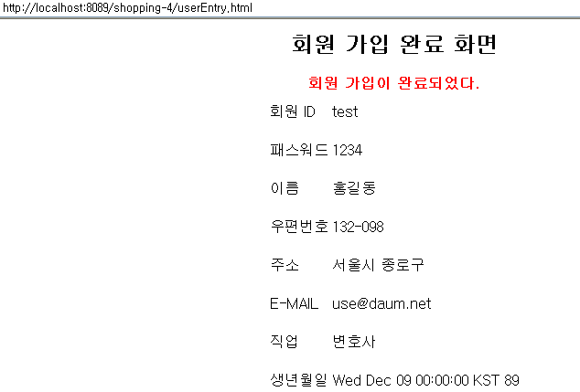
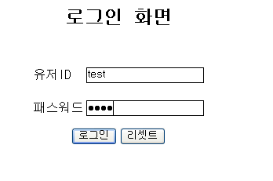
가입한 홍길동의 이름으로 로그인한 경우

